上海清算所集中清算业务运行分析
（2026年7月）

摘 要
- 2026年7月，上海清算所集中清算业务规模为80.6万亿元，同比增长0.5%。其中，中央对手清算29.4万亿元，同比增长10.6%；其他集中清算51.2万亿元，同比下降4.5%。
- 2026年7月，通过综合清算会员代理的中央对手清算规模为4.1万亿元，代理清算占比7%。
- 截至7月末，纳入中央对手清算的产品存续规模合计61.16万亿元，同比下降6.5%。

集中清算业务概览
2026年7月，上海清算所集中清算业务规模为80.6万亿元，同比增长0.5%。其中，中央对手清算29.4万亿元，同比增长10.6%；其他集中清算51.2万亿元，同比下降4.5%。
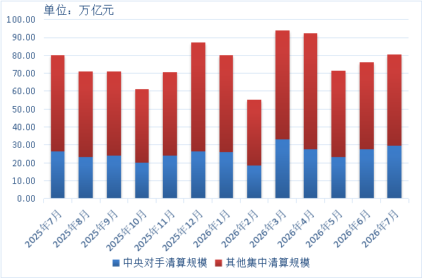
图1 近一年集中清算业务规模月度情况

中央对手清算业务概览
2026年7月，上海清算所债券中央对手清算5.32万亿元，占当月中央对手清算规模的18.08%；利率衍生品中央对手清算6.58万亿元，占22.37%；外汇中央对手清算17.52万亿元，占59.53%；大宗商品衍生品清算47.92亿元，占0.02%；信用衍生品清算6.3亿元。从参与方式看，当月通过综合清算会员代理清算9.2万笔，规模4.1万亿元，代理清算占比7%。
截至7月末，纳入中央对手清算的产品存续规模约61.16万亿元，同比下降6.5%。其中，利率互换47.31万亿，外汇13.75万亿元，债券949.41亿元，标准债券远期19亿元。
表1 2026年7月中央对手清算及代理清算情况
中央对手清算业务 |  | 清算  笔数 | 清算规模  (亿元) | 清算规  模占比 | 代理清  算笔数 | 代理清算规  模（亿元） | 代理清算占比
债券 |  | 3735 | 53206.94 | 18.08% | 42 | 283.90 | 0.3%
利率衍生品 | 人民币利率互换 | 30954 | 55421.52 | 18.84% | 1648 | 2823.17 | 2.5%
利率衍生品 | 标准债券远期 | 3169 | 10401.00 | 3.53% | 235 | 1107.00 | 5.3%
外汇 |  | 331454 | 175168.23 | 59.53% | 75358 | 36727.57 | 10.5%
大宗商品衍生品 |  | 41269 | 47.92 | 0.02% | 15018 | 10.70 | 11.2%
信用衍生品 |  | 6 | 6.30 | 0.001% | 0 | 0.00 | 0.0%
合计 |  | 410587 | 294251.92 | 100% | 92301 | 40952.35 | 7.0%
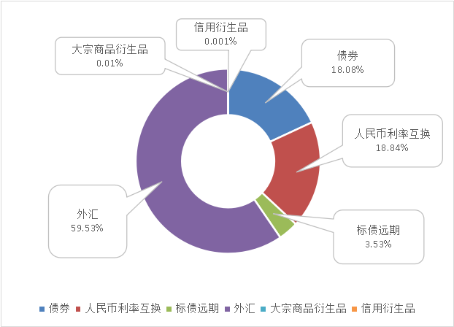
图2 2026年7月中央对手清算业务规模结构

其他集中清算业务概览
2026年7月，上海清算所债券全额清算50.5万亿元，在当月其他集中清算规模中占比98.69%；外币回购清算3461.6亿元，占比0.68%；人民币外汇双边清算2957.2亿元，占比0.58%；大宗商品现货“清算通”清算266亿元，占比0.05%；信用衍生品清算29.7亿元。

中央对手清算产品情况

债券
2026年7月，中央对手清算债券交易3735笔，规模合计5.32万亿元，同比增长53.4%。其中，现券中央对手清算1087.2亿元，回购中央对手清算5.21万亿元。当月资金轧差率为69.5%。
表2 近六个月债券中央对手清算业务情况
业务统计项目 | 2026年  2月 | 2026年  3月 | 2026年  4月 | 2026年  5月 | 2026年  6月 | 2026年  7月
清算笔数（笔/交易） | 2267 | 3962 | 3727 | 3524 | 3150 | 3735
清算规模（亿元） | 41325.10 | 66788.60 | 56550.25 | 50910.91 | 35579.81 | 53206.94
轧差前金额（亿元） | 77657.00 | 126313.99 | 105992.70 | 95088.04 | 66455.41 | 99811.21
轧差后金额（亿元） | 20924.40 | 24160.00 | 22417.81 | 24048.16 | 27228.06 | 30471.91
资金轧差率 | 73.1% | 80.9% | 78.8% | 74.7% | 59.03% | 69.5%
截至7月末，债券中央对手清算业务共有综合清算会员8家、普通清算会员78家、代理客户48家。当月通过综合清算会员代理清算42笔，规模283.9亿元，代理清算占比0.3%。

利率衍生品

1.人民币利率互换
2026年7月，中央对手清算人民币利率互换交易3.1万笔，名义本金5.54万亿元，同比下降6.1%。从浮息端基准利率类型看，参考FR007的4.27万亿元，参考Shibor_3M的286.8亿元，参考LPR_1Y的31亿元，参考相关同业存单利率（PrimeNCD）的1.24万亿元。
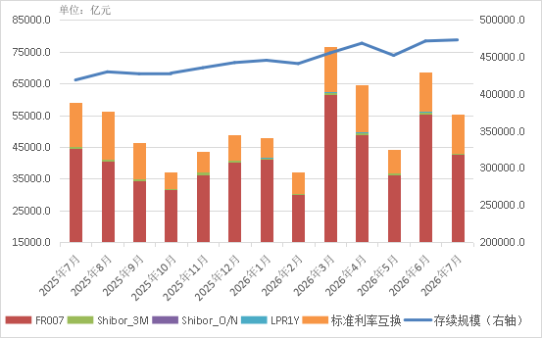
图3 近一年人民币利率互换月度清算规模和月末存续规模
2026年7月，清算“北向互换通”交易807笔、4894.15亿元。1-7月累计清算6948笔、3.97万亿元。累计入市“北向互换通”境内报价商23家，境外投资者99家。
截至7月末，人民币利率互换集中清算业务共有综合清算会员12家、普通清算会员39家、代理客户291家。当月通过综合清算会员代理清算1648笔，规模2823.17亿元，代理清算占比2.5%。

2.标准债券远期
2026年7月，中央对手清算标准债券远期交易3169笔，名义本金1.04万亿元，同比增长180.7%。从标的类型看，参考国开债的4960.9亿元，参考农发债的5440.1亿元。
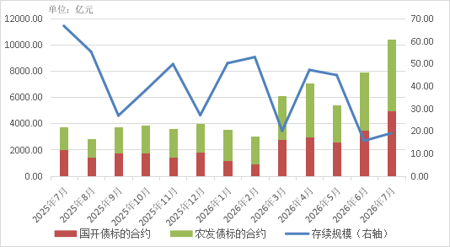
图4 近一年标准债券远期集中清算月度规模和月末存续规模
截至7月末，标准债券远期集中清算业务共有综合清算会员9家、普通清算会员42家、代理客户54家。当月通过综合清算会员代理清算235笔，规模1107亿元，代理清算占比5.3%。

外汇
2026年7月，中央对手清算外汇交易33.15万笔，规模（折人民币）17.52万亿元，同比增长3.9%。从产品类型看，外汇即期6.61万亿元，外汇远期468.9亿元，外汇掉期10.2万亿元，外汇期权6649.2亿元。
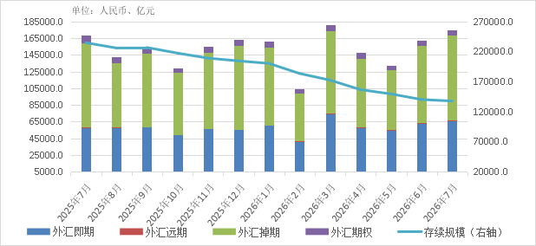
图5 近一年各外汇产品中央对手清算月度规模和月末存续规模
截至7月末，人民币外汇交易中央对手清算业务共有综合清算会员9家、普通清算会员41家、代理客户50家；外币对交易中央对手清算业务共有综合清算会员5家、普通清算会员14家、代理客户28家。当月通过综合清算会员代理清算7.5万笔，规模3.67万亿元，代理清算占比10.5%。

大宗商品衍生品
2026年7月，中央对手清算大宗商品衍生品交易4.13万笔，规模47.92亿元。从产品类型看，人民币柴油掉期和汽油掉期协议规模较大，分别清算13.4亿元和8.63亿元。
截至7月末，大宗商品衍生品中央对手清算业务共有综合清算会员7家、普通清算会员12家。当月通过综合清算会员代理清算1.5万笔，规模10.7亿元，代理清算占比11.2%。

其他集中清算产品情况

债券
2026年7月，全额清算债券40.7万笔，规模50.5万亿元。从产品类型看，全额清算债券现券9.5万亿元，占比18.8%；债券回购40.37万亿元，占比80%；债券分销5565.47亿元，占比1.1%；债券借贷678.41亿元，占比0.1%；债券远期2.3亿元。

外币回购
2026年7月，清算外币回购交易530笔，相关债券质押和交割面额合计3461.6亿元人民币。从产品类型看，清算外币质押式回购3448.5亿元，占比99.6%；外币买断式回购13.1亿元，占比0.4%。

人民币外汇双边
2026年7月，双边清算人民币外汇交易1083笔，名义本金（折合人民币）2957.2亿元。从产品类型看，均为外汇掉期。

大宗商品“清算通”
2026年7月，清算大宗商品现货交易9194笔，规模266亿元。从产品类型看，铝锭和锌锭协议规模较大，分别清算93.5亿元和68.4亿元。

信用衍生品
2026年7月，双边清算信用衍生品交易39笔，名义本金29.7亿元。从产品类型看，清算信用违约互换合约24.5亿元；信用风险缓释凭证5.2亿元。

集中清算业务，包括上海清算所以中央对手和其他方式提供的集中清算服务。各产品清算规模包括：债券的面额，人民币利率互换、标准债券远期、外汇产品和信用衍生品的名义本金，大宗商品衍生品的协议金额，均按市场单边计。本报告中除特别说明外，如有总数与各分项数值之和尾数不一致的情况，均为四舍五入后的尾差。。
代理清算占比，指某产品代理清算规模占该产品买卖双方清算总规模的比例。
产品存续规模，指截至统计期期末市场参与者已提交清算但尚未终止的合约规模，按市场单边计算。
债券清算笔数口径为纳入中央对手清算的债券交易数量。
资金轧差率计算公式为：（轧差前金额–轧差后金额）/轧差前金额×100%；轧差前金额，指纳入中央对手清算的现券与回购（含首期、到期）金额之和；轧差后金额，指最终结算金额。

